Супрамолекулярные структуры на основе галогенидных комплексов платины(II) с изоцианидными лигандами
Кетова А.С., Кинжалов М.А.
Студент, 3 курс бакалавриата
Санкт-Петербургский государственный университет,
Санкт-Петербург, Россия
E–mail: st063849@student.spbu.ru
Основной проблемой в инженерии кристаллов является управление направлением самосборки структур. Комплексы платины(II) с галогензамещенными арилизоцианидами являются перспективными супрамолекулярными строительными блоками в инженерии кристаллов для формирования 1D, 2D и 3D структур заданного строения [1-2], что позволяет создавать материалы с желаемой структурой и свойствами.
В работе синтезированы дигалогенидные бисизоцианидные комплексы платины(II) [PtX₂(CNC₆H₃-2-F-4-I)₂] и [PtX₂(CNC₆H₃-2-I-4-Br)₂] (X = Cl, I). Строение полученных соединений установлено на основании данных комплекса физико-химических методов анализа (ESI-MS, ИК-спектроскопии, ¹H, ¹³C{¹H}, ¹⁹⁵Pt{¹H} спектроскопии ЯМР) и метода РСА. Полученные комплексы содержат донор галогенной связи – атом галогена в фенилизоцианиде, имеющий область с положительным электростатическим потенциалом, которая определяет направление самосборки супрамолекулярных конструкций.
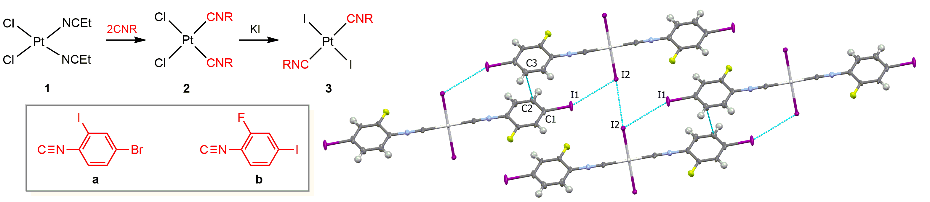Рисунок 1. Схема синтеза дигалогенидных комплексов платины(II) с изоцианидными лигандами и структура комплекса 3b.

Из данных РСА, следует, что в кристалле соединения 3b присутствуют галогенные связи C–I•••I–Pt: d(I1•••I2) = 3.942 Å (2R_{vdW}(I) = 3.96 Å [3]), ∠(C1–I1•••I2) = 158.28°. Кроме того, в структуре также реализуется π–π-взаимодействие ароматических систем двух фенильных колец изоцианидных лигандов: d(C2•••C3) = 3.362 Å (2R_{vdW}(С) = 3.5 Å), угол между плоскостями колец 180.00°. Для кристалла соединения 3a также наблюдаются близкие контакты C–X’•••I–Pt (X’ = Br, I), которые, на основании геометрических данных (d(I1•••I2) = 3.730 Å (2R_{vdW}(I) = 3.96 Å), ∠(C1–I1•••I2) = 166.43°; d(Br•••I2) = 3.730 Å (R_{vdW}(I) + R_{vdW}(Br) = 3.83 Å), ∠(C1–Br•••I2) = 153.63°), можно отнести в галогенным связям. Следует отметить, что в полученных структурах, по сравнению с изученными комплексами [PtI₂(CNC₆H₄X)₂] (X = Br, I), расстояние C‍‍‍–‍I‍•••I-Pt и C–Br•••I–Pt уменьшилось и, следовательно, увеличилась способность атома галогена в фенильном кольце (Br, I) вступать в галогенные связи.
Исследование проведено при поддержке РФФИ (18-33-20073) и с использованием оборудования ресурсных центров СПбГУ «Магнитно-резонансные методы исследований», «Рентгенодифракционные методы исследования», «Методы анализа состава вещества».
Литература
1. M. A. Kinzhalov, M. V. Kashina et al., Angew. Chem. Int. Ed. 2018, 57, 12785.
2. M. V. Kashina, M. A. Kinzhalov et al., Asian J. Chem. 2019, 14, 3915.
3. A. Bondi, J. Phys. Chem. 1964, 68, 441.

